全联人力线上笔试考生登录流程及须知事项
《考生考试操作流程指引》
一、考试要求 2
1.1考试环境要求 2
1.2考试设备要求： 2
二、考试流程 3
2.1考生登录考试流程步骤 3
步骤1：下载霸屏 3
步骤2：检测摄像头 5
步骤3：登录个人账号 6
步骤4：核对个人身份信息 6
步骤5：人脸验证 7
步骤6：个人信息验证成功进入考试 8
三、禁止行为 9

版本 <V1.11.0>

拟制 | 范寨东 | 日期 | 2022-1-10
审核 | 李凯 | 日期 | 2022-1-10
批准 | 李振丽 | 日期 | 2022-1-10

一、考试要求

1.1考试环境要求
考生须选择独立安静房间独自参加网上笔试考试，整个考试期间保证只有考生本人，房间必须保持安静，整体光线明亮，不逆光，不允许出现其他移动物体或其他声音出现，不得接受他人或机构以任何方式助考。考生需在考前参加模拟测试并提前测试设备和网络，需保证设备使用正常，并保持网络连接考试期间均正常。

注意：
1.考试开始***分钟后禁止入考场，北京时间***年***月**日***分后参加考试的考生，分数视作0分。
2.在考试过程中一定保证周围环境安静，不要出现除考生之外其他人员，系统会自动识别出声音和大幅度动作，视为作弊！
3.在考试过程中时刻保证自己在电脑屏幕前并被摄像头拍到，巡考和系统会自动识别人脸，如出现检测不到人脸，视为作弊！

1.2考试设备要求：
1.考试设备要求：摄像头要正常的台式或笔记本电脑，支持苹果系统和windows系统，推荐使用Windows10系统（Windows7及以上系统，不支持win8请更换其他电脑），平板和手机不支持考试。
2.考试环境要求：保持安静（不要读念试题）、禁止出现第三方参与答题。尽量背对白墙背景简单。
3.人脸识别：室内光线保持光亮，不要曝光严重或太暗，影响人脸扫描识别。
4.电脑内存：8G及以上；硬盘：200G及以上。
5.使用最新版谷歌（chrome）浏览器、火狐、QQ浏览器、360极速版浏览器（不要使用IE浏览器、请提前下载谷歌等浏览器备考）
6.配件设备：摄像头（要求：视频、拍照正常）。
7.网络：互联网带宽不小于20Mbps（建议上行速率不小10Mbps），可以开5G手机热点，作为网络卡顿时的备用网络，台式机可配备无线网卡用来接收WiFi信号。

二、考试流程
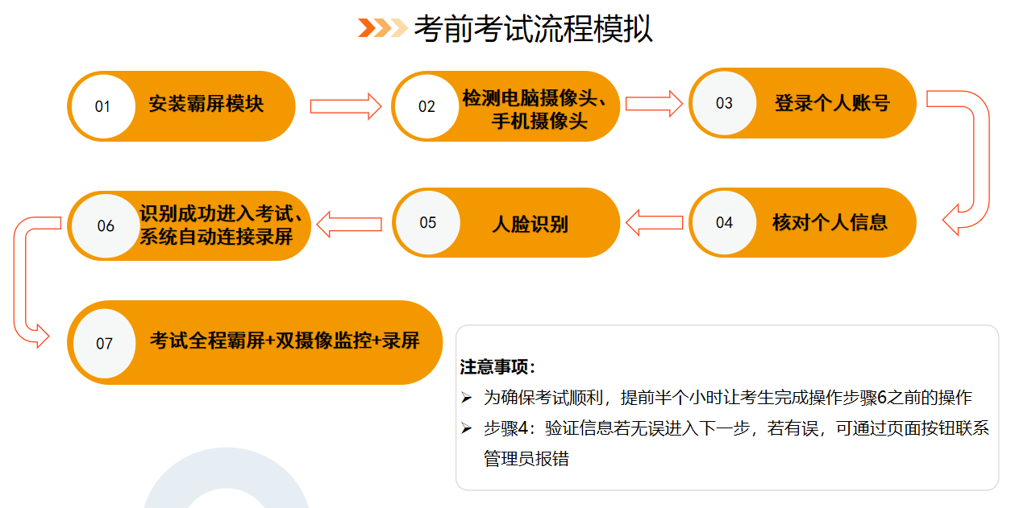

2.1考生登录考试流程步骤

步骤1：下载霸屏
考生通过管理者发的调试链接或考试链接进入考试并点击允许使用摄像头。
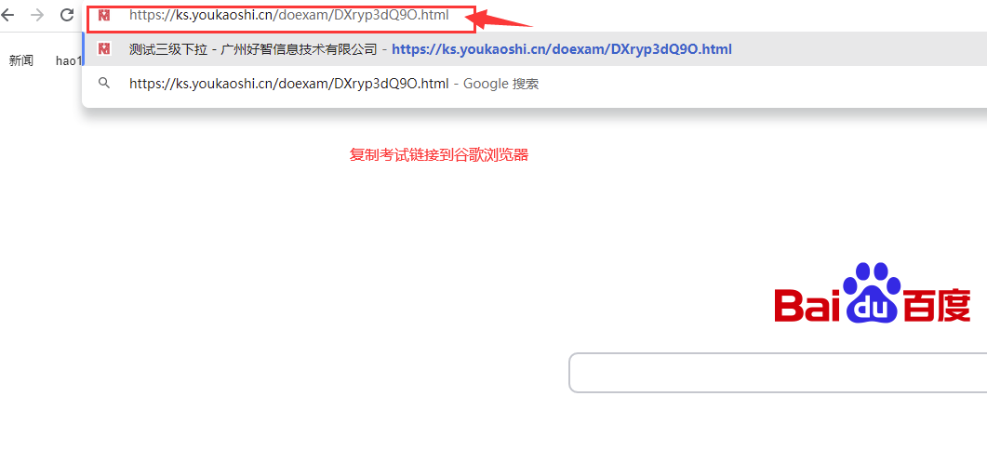

- 下载霸屏考试模块
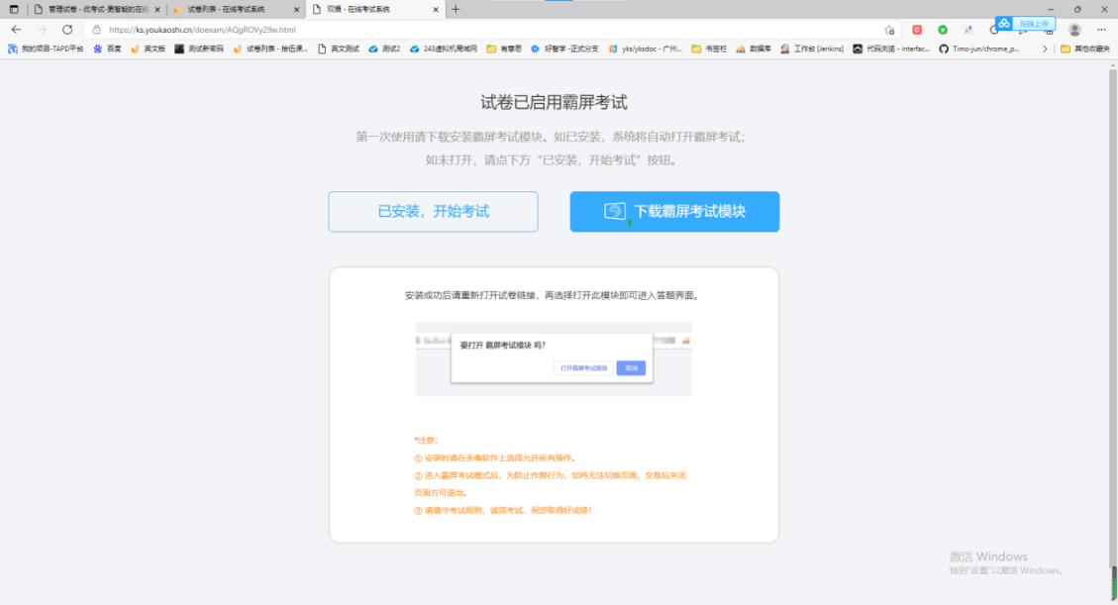
2）安装霸屏考试模块
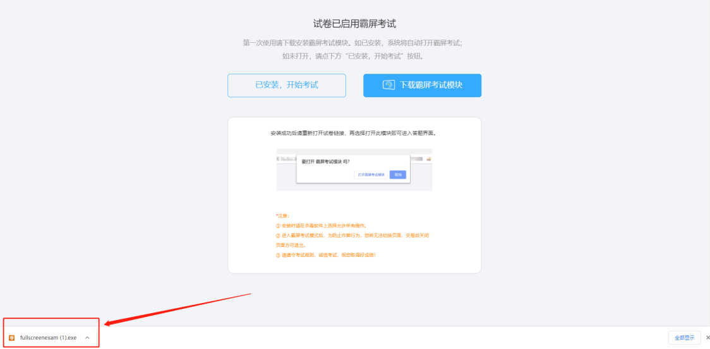
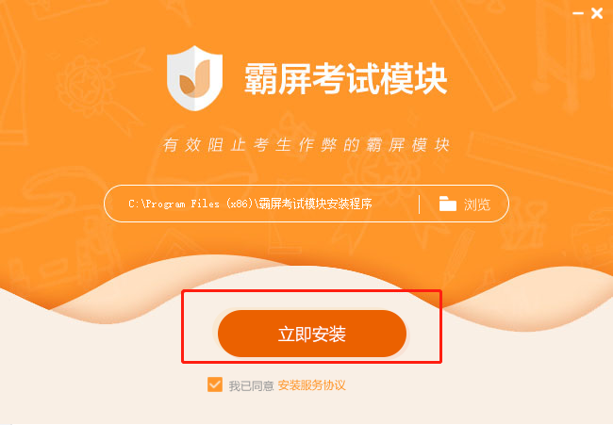

3）点击我已安装，打开软件。
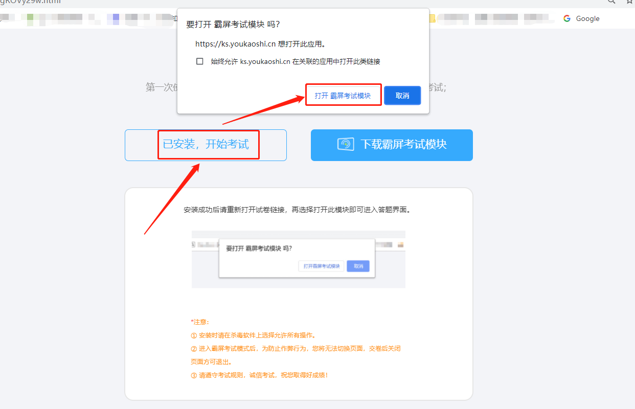
4）安装打开霸屏考试模块后会提示关闭微信、QQ、钉钉等相关软件，关闭后才可继续考试
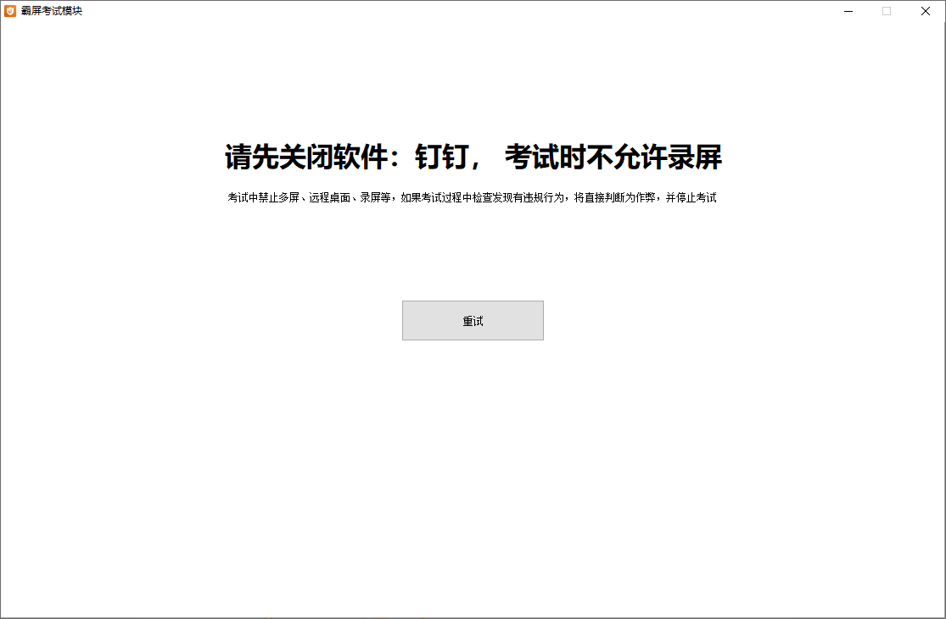

步骤2：检测摄像头
1）检测电脑是否连接上摄像头
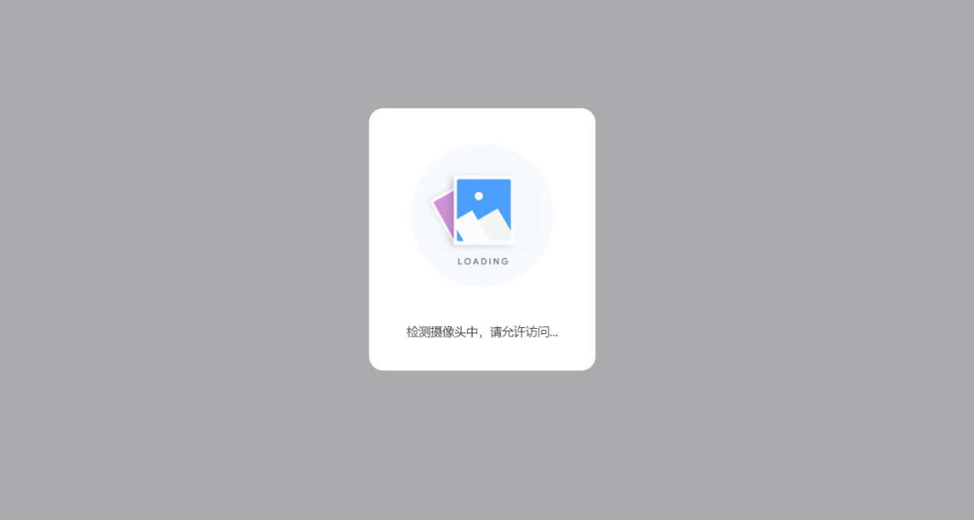
浏览摄像头监考规则，点击“我已认真阅读并同意开启摄像头监考规则”，点击“下一步”
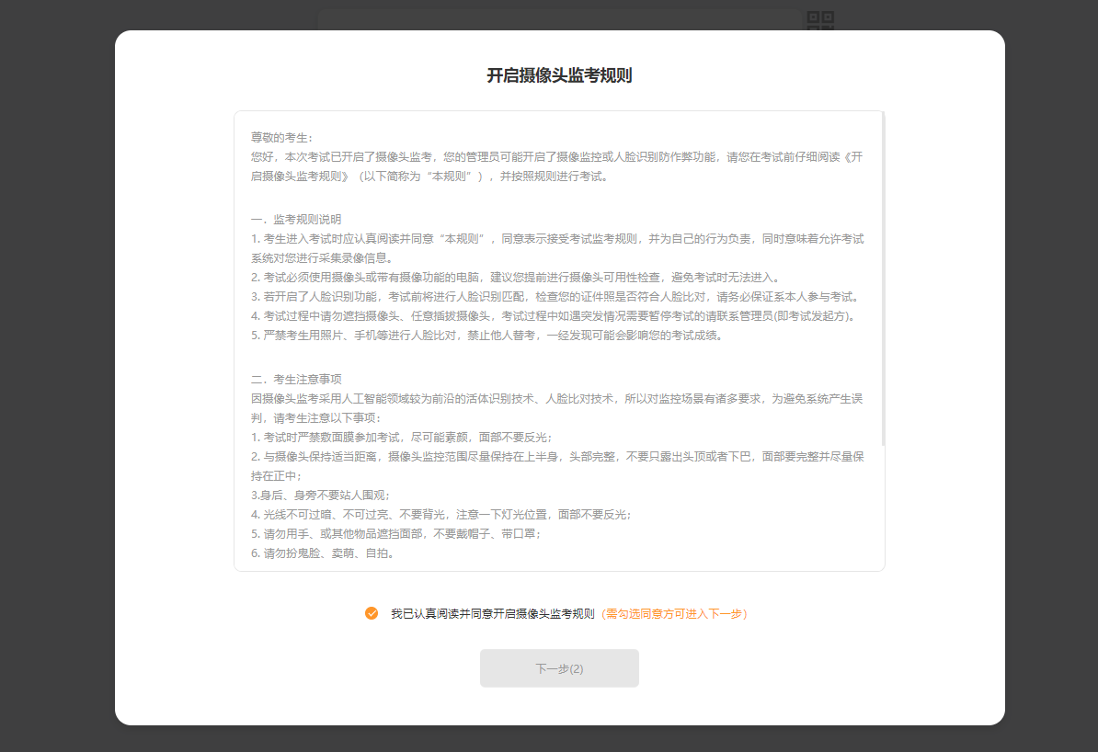
查看试卷信息，确认无误，点击‘进入考试’

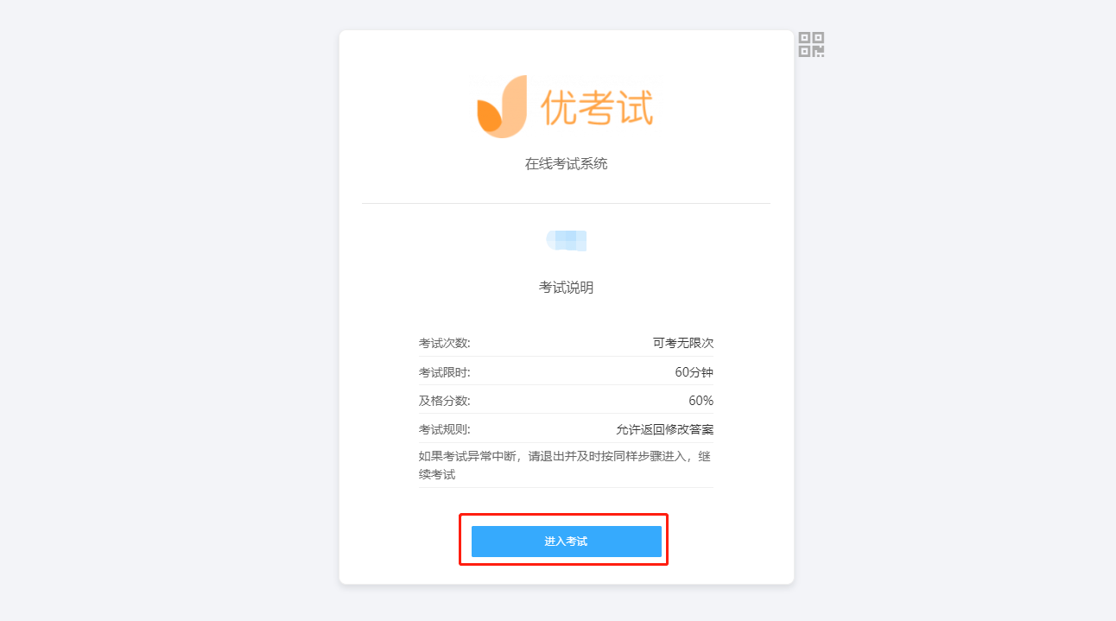
系统自动检测前置摄像头是否有误
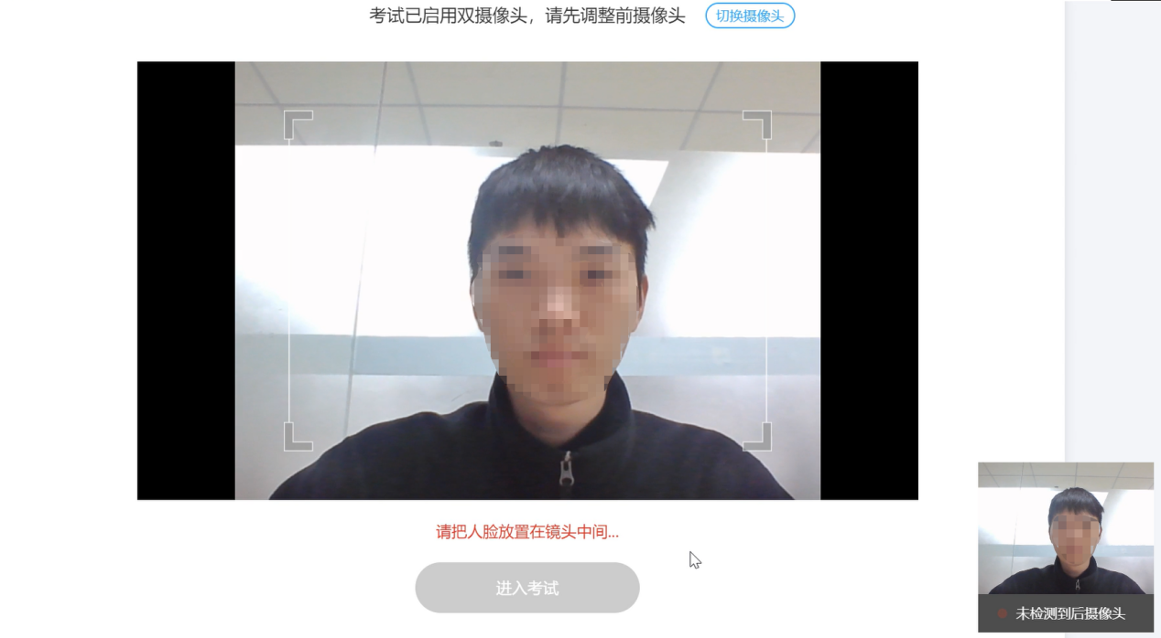

步骤3：登录个人账号：输准考证号登陆
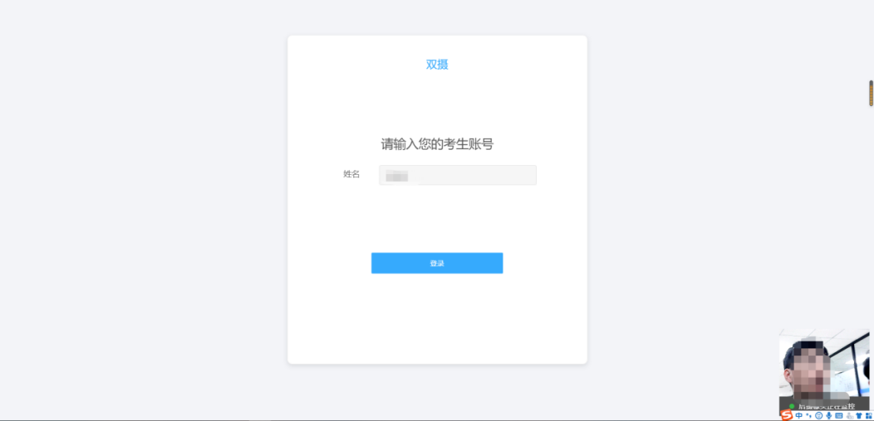

步骤4：核对个人身份信息
检查自己的个人信息是否匹配，如信息匹配，点击“确认无误，进入下一步”

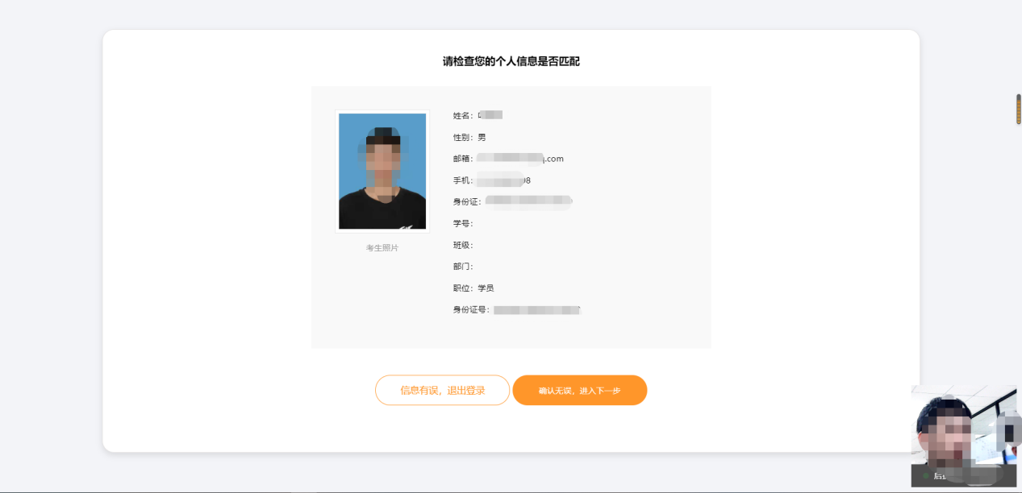

步骤5：人脸验证
人脸识别功能需要将脸部对准摄像头识别框，人脸识别显示匹配成功后方可进入考试
❊关于人脸识别的特别强调：人脸识别除考生本人以外任何人不要试图去识别，否则考试系统会视为替考行为，将考生帐号自动设置为黑名单，考生本人将无法识别通过并进入考试系统，望考生切记。
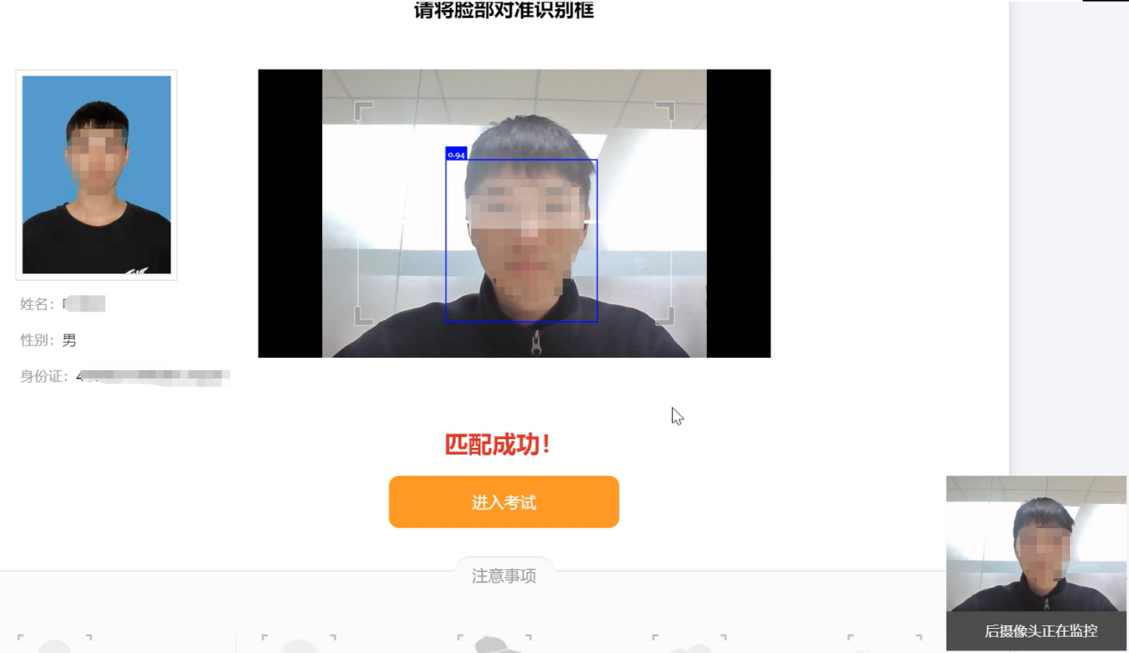

步骤6：连接录屏
等待系统自动连接录屏服务器，连接成功考试中PC端答题界面全程录屏。
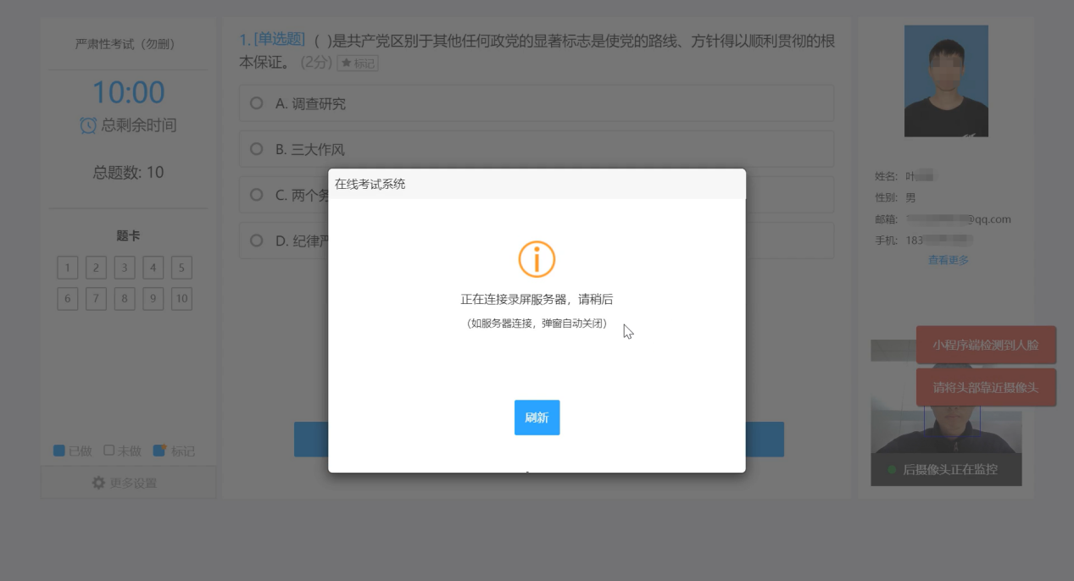

步骤7：个人信息验证成功进入考试
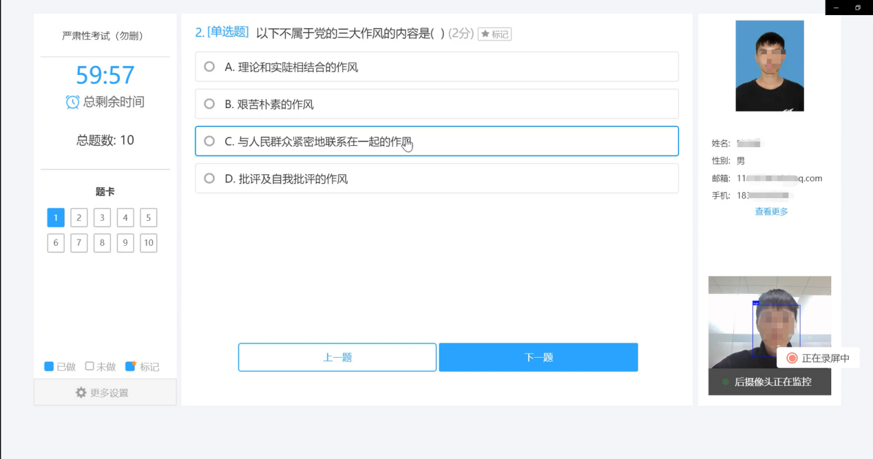
完成考试后，点击“交卷”，确认无误后再次点击“确认交卷”
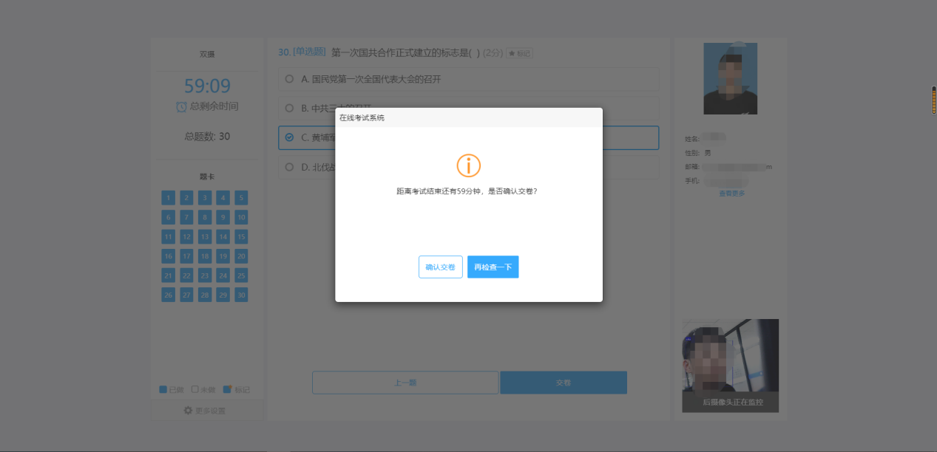

考试完是否显示成绩及排行，由考试组织方自行设置。
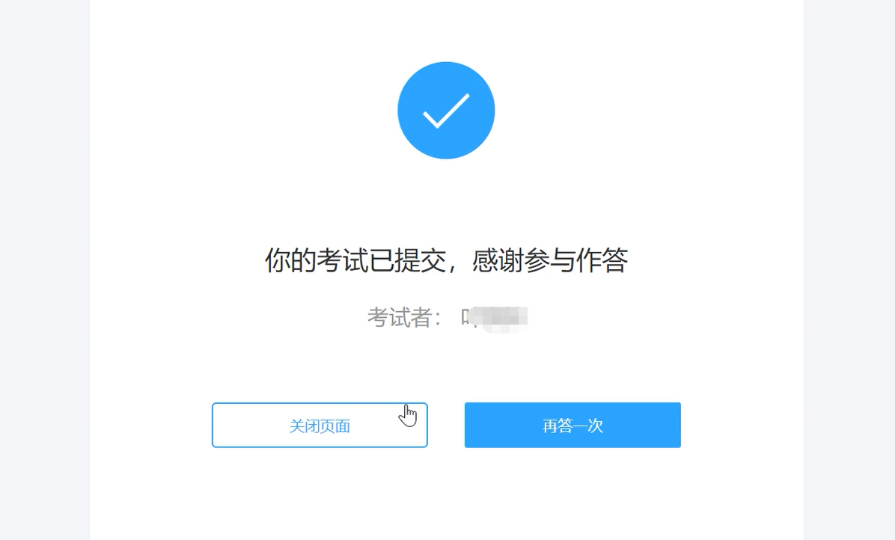

三、禁止行为
考试过程禁止以下行为：
Ⅹ禁止使用其他电子设备
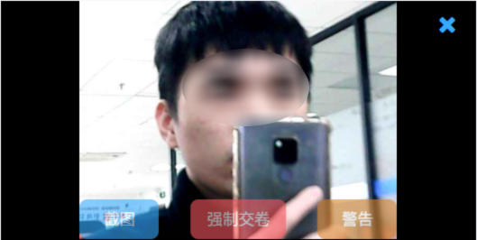
Ⅹ禁止低头，左顾右盼
Ⅹ禁止故意遮挡脸部（戴口罩等行为）
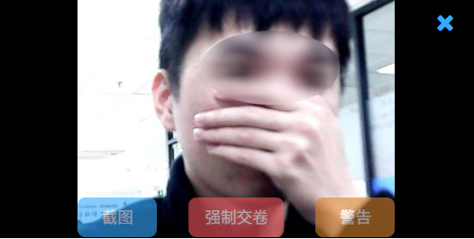
Ⅹ禁止出现除考生外其他人员
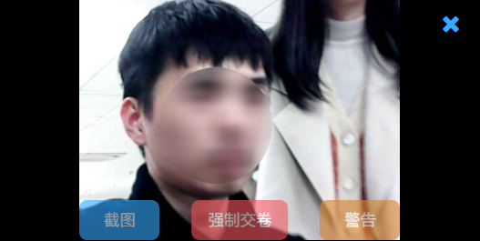
Ⅹ禁止离开考试现场
